2.Направление «Энергосбережение»

Задание 2.1: Провести аудит использования электроэнергии в школе

Апрель 2025 г.

В рамках проекта «Зелёная школа» в апреле 2025 года инициативной группой учащихся 9 «А» класса был проведён учёт количества электроприборов, их мощности и времени работы. В итоге выяснили, что в школе много электроприборов (компьютеры, телевизоры, интерактивная доска, электроплиты и другая техника). Мощность и время работы электроприборов в школе примерно 8000 Вт в месяц.
Ребята также выяснили, сколько электроэнергии тратится на компьютерную технику и другую аппаратуру в школе. В учреждении образования имеется 32 компьютера, из них 11 в компьютерном классе. На один из них тратится примерно 5 Вт в сутки. Итого на компьютерную технику тратится примерно 160 Вт в сутки.
Посчитать количество углекислого газа, которое выделяется в атмосферу при производстве требуемого для школы количества электроэнергии, учащимся не удалось, так как это сложный процесс.

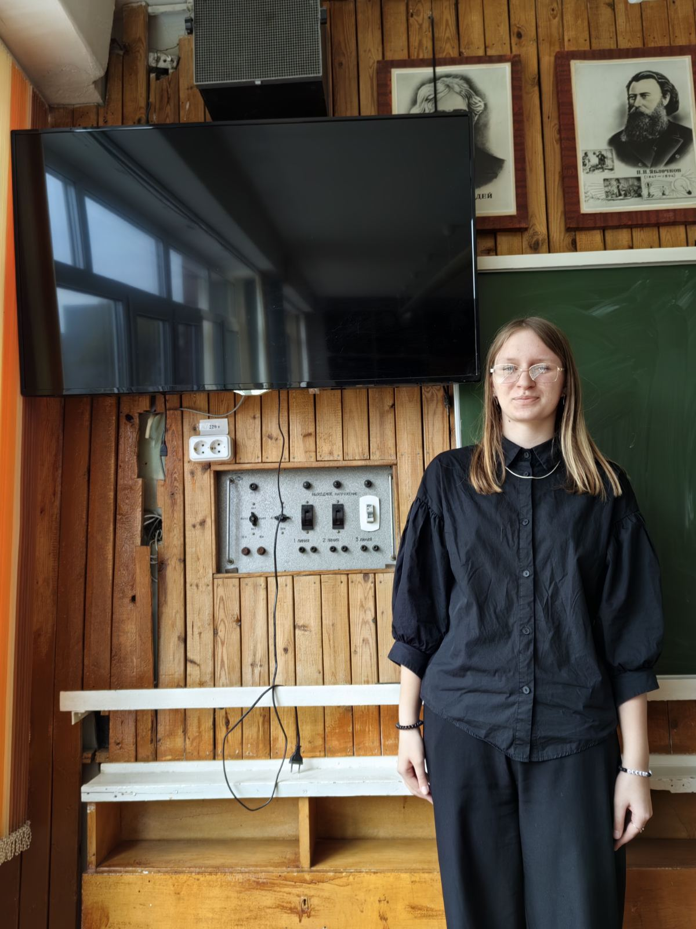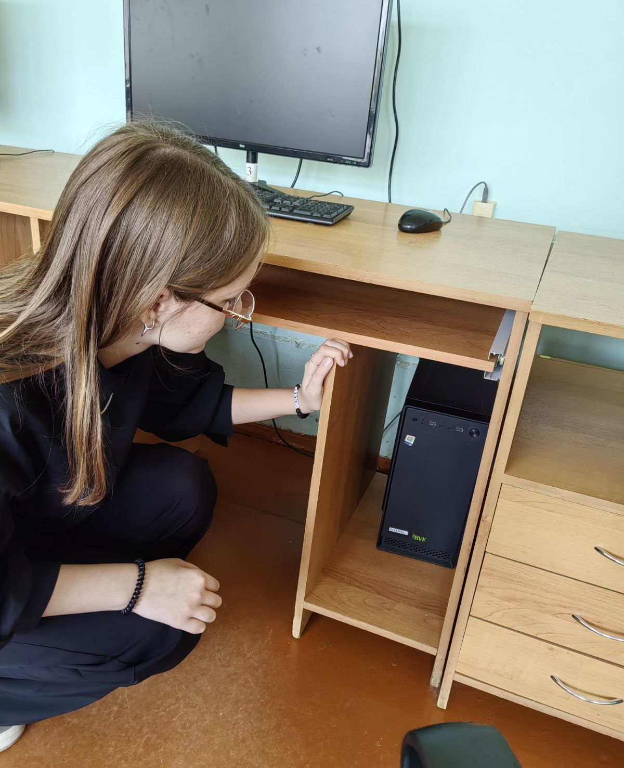

2.НАПРАВЛЕНИЕ «ЭНЕРГОСБЕРЕЖЕНИЕ»

Задание 2.2. Провести аудит использования тепловой энергии в школе

Апрель 2025 г.

В задании 2.2.5 учащимся необходимо было на схематическом плане здания учреждения образования, размещённом в общедоступном месте, указать места потерь тепла. В рамках данного задания была проведена беседа с заместителем директора по хозяйственной работе Куриленко Сергеем Николаевичем, который помог разобраться в схематическом плане здания школы. Учащиеся также узнали, что чаще всего проблемы потерь тепла можно обнаружить на чердаках, крышах, оконных и дверных проемах, полу и стенах. По сути, в любой конструкции могут быть свои изъяны.
Окна и дверные проёмы – одни из главных каналов утечек тепла. Ребята провели сравнительный анализ с прошлым учебным годом.

Апрель 2024 года
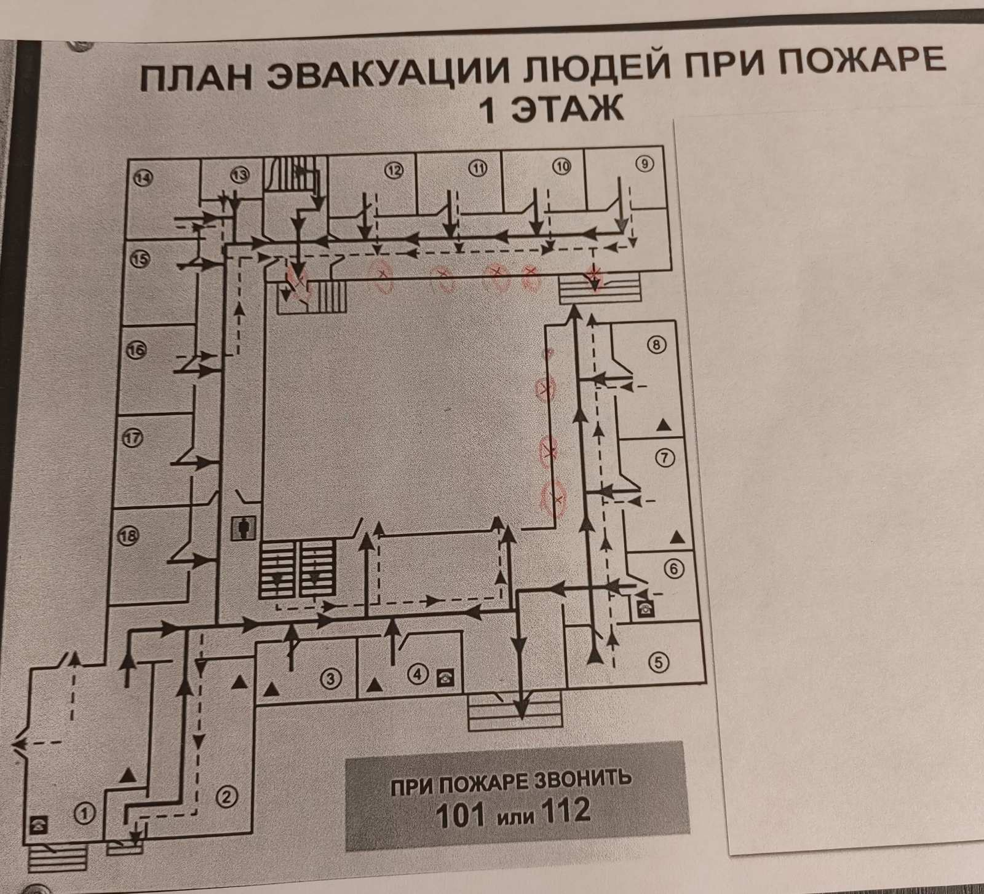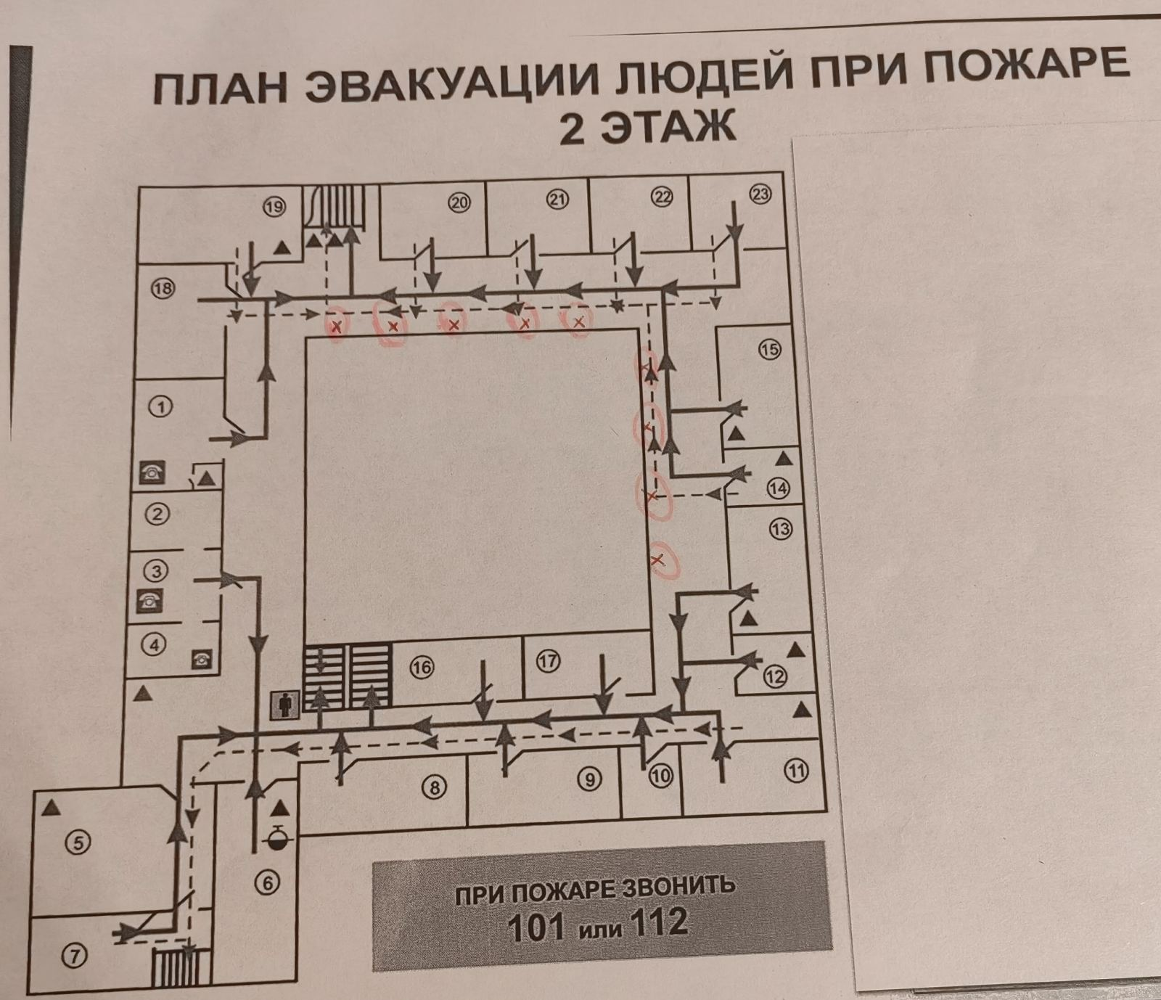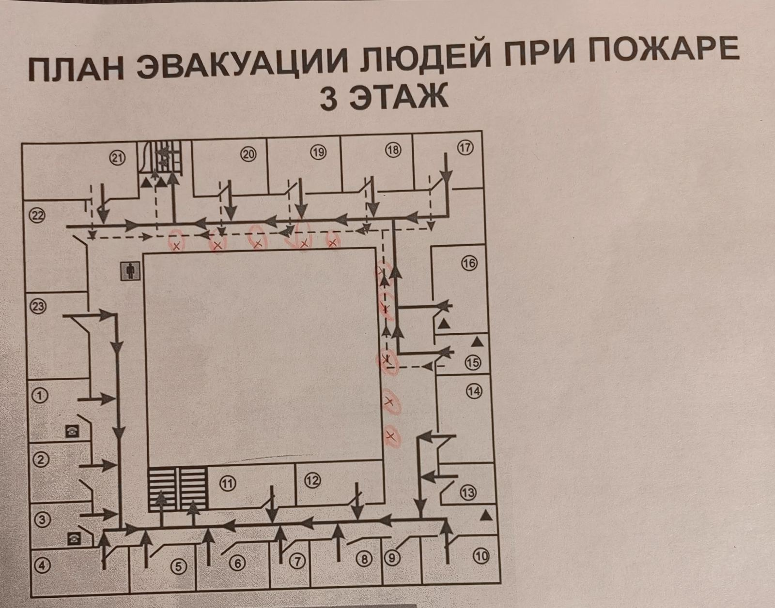

В апреле 2025 года в нашем учреждении образования заменены оконные проёмы во всех кабинетах, а также в коридорах на 1, 2, 3 этажах (23 окна). И теперь они не являются местом потери тепла.

Апрель 2025 года

